ŠPORT 4. razred 20. 4. 2020

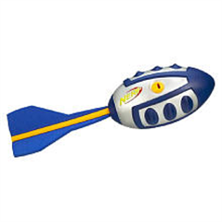
Dragi učenec oz. draga učenka!

Meti so ena od osnovnih elementov atletike. In če bi bili skupaj v šoli bi te dni uporabljali vam tako priljubljeno raketko oz. žvižgača oz. vortex.

Oglej si posnetek pravilnega meta žogice/vortexa z mesta: https://www.youtube.com/watch?v=p_gSs6mXrnI

Met žvižgača / žogice (z zaletom): https://www.youtube.com/watch?v=UBtO5gyu5zg

Osnovna tehnika meta žogice, vorteksa:
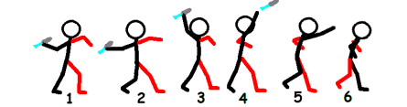
1. Priprava, prijem in postavitev v začetni položaj.
2. Z zadnjo nogo stopi malo nazaj in potisni roko z raketko nazaj.
3. Sledi potiskanje zadnje noge in zamah z roko naprej. Komolec je nad ramo in zapestje nad glavo. Nasprotna roka spremlja zamah čim bliže telesu.
4. Izmet v najvišji točki.
5. Roka zaradi vztrajnosti nadaljuje svojo pot.
6. Zaradi vztrajnosti telesa prestopiš na drugo nogo.

Današnja naloga: doma izvedi 10x pravilen met z mesta z žogo/žogico/igračko... Uporabiš lahko katerokoli stvar, ki jo brez težav primeš v dlan. Seveda pri tem pazi na okolico - na stvari in druge ljudi. Met naj bo nežen, saj je bolj pomembna pravilna izvedba.

Ko se odpraviš na sprehod najdi kamen v velikosti dlani (če imaš tenis ali drugo manjšo žogico jo uporabi) in ga vrži čim dlje (pazi na pravilno izvedbo). Ob sprehodu v gozdu lahko namesto raketke uporabiš vejo. Tako kot pri žogici / kamnu pazi na pravilno izvedbo meta. POMEMBNO: Dobro poglej okoli sebe in izvajaj mete le takrat, ko ni nikogar v bližini.

Želim ti obilo zdravja!
Irena Verstovšek

Za dodatna pojasnila se lahko obrneš na učiteljico športa:
irena.verstovsek@ucitelj.oskm.si

